Schoolplan Ulingshof
2017 - 2020

Van “verwarring” naar verandering

Datum: 22 december 2016
Status: definitief
Door: MT Ulingshof onder eindverantwoordelijkheid
van Joris Verhoeckx

Schoolgegevens:
Brinnummer: | 02QV
Contact school: | 077-3553855  info@ulingshof.nl  www.ulingshof.nl
Schoolleider: | De heer Joris Verhoeckx
Sectordirecteur: | De heer Peter van de Laar
Adres: | Ulingshofweg 26  5915 PM Venlo
Bevoegd gezag: | Onderwijsgroep Buitengewoon
Adres bevoegd gezag: | Wylrehofweg 11, 5912 PM Venlo
Contactpersoon: | De heer Peter Freij, voorzitter College van Bestuur
Contact bevoegd gezag: | 077-3559050  info@ogbuitengewoon.nl  www.ogbuitengewoon.nl

Uil; werk van Ineke van Oudenhoven, door haar in 2015 geschonken aan Ulingshof

Inhoudsopgave:

1. Inleiding | 4
2. De school en haar omgeving | 5
3. Uitgangspunten Onderwijsgroep Buitengewoon | 6
4. Ons schoolconcept | 7
5. Personeelsbeleid | 9
6. Wettelijke opdrachten  Kwaliteit en kwaliteitsbewaking  De inhoud van ons onderwijs: Wat hebben onze leerlingen nodig? | 10  10  12
7. Analyse van de kwaliteit van Ulingshof  Onderwijsproces  Schoolklimaat  Ouder als partner  Onderwijsresultaten  Kwaliteitszorg en ambities | 15  15  16  16  18  19
8. Ambities van Ulingshof | 20
9. Instemming MR en vaststelling bevoegd gezag | 25
10. Lijst met afkortingen | 26
11. Bijlagen  Bijlage 1 Jaarplan Ulingshof 2016 - 2017  Bijlage 2 Leerroutes en Streefniveaus Ulingshof | 27  27  28

1. Inleiding

Het Schoolplan van Ulingshof is een document dat op het juiste moment komt in het verandertraject dat we doorlopen.
In eerste instantie waren alle plannen gericht op het orde op zaken stellen en weer vertrouwen krijgen in de dagdagelijkse dingen. Nu is er ruimte en vooral ook behoefte om te weten waarom we met zijn allen doen wat we doen.

Met dit schoolplan willen we alle veranderingen die gaande zijn inbedden in de visie op onderwijs die sterk binnen Ulingshof verankerd is en die richting geeft aan wat we met de veranderingen willen bereiken voor leerlingen, ouders, partners en de organisatie zelf.
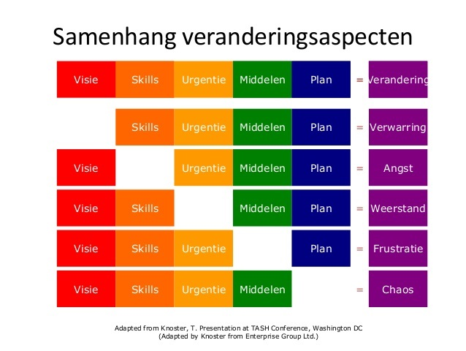
Voordat het schoolplan gereed was zou je kunnen denken dat er sprake was van de tweede rij van het bovenstaande model. Nu alle deelplannen en andere ontwikkelingen verbonden zijn middels een uitgesproken visie, mikken we op de eerste rij van bovenstaand model.
Een visiegeleide verandering, met professioneel vaardig personeel, met een goed gevoel voor urgentie, een begroting die zorgt voor de benodigde middelen en een helder uitgetekend plan.
Vandaar ook de ondertitel van dit schoolplan: Van “verwarring” naar verandering.

Tegelijkertijd realiseren we ons terdege hoe de ontwikkelcontext er op dit moment uitziet. Deze wordt door innovatiestrategen ook wel de VUCA-world genoemd. (Volatility – Uncertainty – Complexity – Ambiguity ofwel: Beweeglijkheid / dynamiek – Onzekerheid – Complexiteit – Meerduidigheid.) Het schrijven van een schoolplan voor vier jaren is volgens hen een bezigheid die voor de koers nuttig kan zijn en wellicht ook voor het handelen op de korte termijn. Als concreet planningsinstrument schiet het echter tekort tenzij er op vernuftige wijze ruimte voor bijstellingen en vervanging van doelen wordt ingebouwd.
Tegen deze achtergrond willen we ons schoolplan dan ook zien en gaan inzetten.

Bij de totstandkoming van dit schoolplan zijn teamleden, ouders, Management Team (MT)-leden, sectordirecteur en College van Bestuur nauw betrokken geweest om er voor te zorgen dat het plan bekend is bij en breed gedragen wordt door alle betrokkenen.
2. De school en haar omgeving

Ulingshof is een regionale school voor speciaal en voortgezet speciaal onderwijs. Van oudsher was het onderwijsaanbod gericht op leerlingen met een lichamelijke of een meervoudige handicap die aangewezen waren op een geïntegreerd aanbod van onderwijs en revalidatie.

In de loop van de tijd zien we dat er een verschuiving in de doelgroep plaatsvindt. Naast de doelgroep die we van oudsher bedienen (en zullen blijven bedienen) zien we, dat er meer leerlingen naar ons toe komen die aangewezen zijn op een setting waarin onderwijs en zorg nadrukkelijk geïntegreerd zijn.
Deze leerlingen zijn mogelijk niet direct aangewezen op een revalidatieprogramma, maar profiteren wel van de omgeving binnen Ulingshof waarin kennis van revalidatie is, waar met die bril op naar de ontwikkeling van leerlingen wordt gekeken en waarin de revalidatie-afdeling op een steenworp afstand is voor onderwijsondersteuning.
Voor het realiseren van het geïntegreerde aanbod onderwijs – zorg – revalidatie werken wij samen met onze partners Adelante – zorggroep en Dichterbij.

Binnen Ulingshof ligt de focus op het onderwijsleerproces en leeropbrengsten met tegelijkertijd specifieke aandacht voor onze pedagogische opdracht en de sociaal-emotionele ontwikkeling van de leerlingen.
De school heeft een katholieke grondslag met ruimte en respect voor elke levensbeschouwing.
Ulingshof is gelegen op het terrein van Zorggroep Noord-Limburg, buiten de bebouwde kom van Venlo. Vast verbonden aan de school liggen een hydrotherapie bad, de afdeling kinderrevalidatie en de Therapeutische Peuter Groep ‘Dikkertje Dap’.

Ulingshof maakt met drie andere locaties deel uit van de sector PO van Onderwijsgroep Buitengewoon. Voor de VSO-afdeling wordt nadrukkelijk samengewerkt met het uitstroomprofiel Dagbesteding van de sector VO.
Onze school bestaat op dit moment uit 7 groepen voor de SO-afdeling en 2 groepen voor de VSO-afdeling. In totaal waren er op 1 oktober 2016 91 leerlingen.
Ulingshof heeft te maken met verschillende samenwerkingsverbanden voor zowel PO als VO. Het grootste samenwerkingsverband is het SWV Primair passend Onderwijs Noord-Limburg – PO3101.
Daarnaast bedienen wij leerlingen uit de samenwerkingsverbanden SWV VOVSO Noord-Limburg – VO3101, SWV PO3102 Midden-Limburg, SWV VO/VSO Midden-Limburg VO 3102.
Op momenten maakt dit de dagelijkse werkpraktijk lastig vanwege het feit dat de verschillende samenwerkingsverbanden verschillende procedures hanteren en op beleidsgebied andere prioriteiten leggen.
Een landelijk optredend verschijnsel is dat meer leerlingen die de voormalige onderwijsexpertise mytyl / tyltyl bezoeken een lagere bekostiging krijgen bij hun TLV dan dat zij eerst hadden bij hun CvI-beschikking.

3. Uitgangspunten Onderwijsgroep Buitengewoon

Ulingshof maakt onderdeel uit van Onderwijsgroep Buitengewoon. Onderwijsgroep Buitengewoon is de overkoepelende organisatie van zeven scholen voor (voortgezet) speciaal onderwijs, praktijkonderwijs en Advies & Begeleiding. Onderwijsgroep Buitengewoon biedt kinderen en jongeren met specifieke opvoedings- en ontwikkelingsvragen onderwijs, extra ondersteuning en begeleiding.
Op het moment van schrijven van dit schoolplan is KOERS 2012 – 2016 in zijn afrondende fase. Met ingang van 2017 zal het nieuwe Strategisch Beleidsplan van Onderwijsgroep Buitengewoon in werking treden.

Missie
Wij zijn er om het maximum te halen uit de talenten van kinderen en jongeren met specifieke opvoedings- en ontwikkelingsvragen

Visie
We gaan uit van eigen kracht, samen – dus nooit alleen, maatschappelijk verantwoord ontwikkelen en wij doen dat knap eenvoudig.

Kernwaarden
We werken met passie aan ontwikkeling
We vertrouwen elkaar en zijn betrouwbaar
We gaan uit van eigen kracht en zijn onszelf
We handelen vanuit vakmanschap en ondernemerschap
We hebben plezier in onze dienstbaarheid
We zijn transparant en leggen verantwoording af

Duidelijk is dat KOERS een positieve invloed heeft op onze dagelijkse praktijk. Een aantal voorbeelden noemen we hieronder.

Leerlingvolgsysteem ParnasSys:
Alle scholen binnen onze stichting gebruiken ParnasSys of SOM Today (VO-systeem van ParnasSys). Zo wordt er op eenduidige wijze gewerkt en kunnen gegevens gemakkelijk uitgewisseld en gedeeld worden.
Uitstroomprofielen:
Alle V(S)O-scholen binnen de stichting werken met de zelfde uitstroomprofielen. Zo wordt ook op dit gebied op eenduidige wijze gewerkt en kunnen gegevens gemakkelijk uitgewisseld en gedeeld worden.
Financiële en personele administratie in eigen beheer:
Ons Service & Bestuursbureau is uitgebreid met de afdelingen Financiën en de Personeels- en Salarisadministratie. Deze processen vinden geheel intern plaats.
Afstemming op het gebied van effectief onderwijs:
Het programma “Zo doen wij dat” is gestart voor alle scholen binnen onze stichting. Het programma richt zich op effectief onderwijs én op de cyclische uitvoering en evaluatie ervan.
Programma Kwaliteit:
Stichtingsbreed wordt er hard gewerkt met en aan het kwaliteitsmanagementsysteem teneinde goed zicht te hebben op de kwaliteit van het onderwijs en de kwaliteit te kunnen verbeteren en borgen.

4. Ons schoolconcept
In navolging van wat onze stichting heeft uitgesproken over de missie, visie en kernwaarden heeft Ulingshof voor zichzelf ook beschreven hoe zij in het onderwijslandschap haar bijdrage wil leveren. Het is daarbij logisch dat een verbijzondering voor Ulingshof van toepassing is.
Missie
We zijn een expertisecentrum waar passend SO- en VSO-onderwijs aangeboden wordt aan leerlingen met lichamelijke en meervoudige beperkingen en langdurig zieke leerlingen uit de regio Noord- en Midden Limburg.
Visie
Op onze school worden speciaal onderwijs en revalidatie geïntegreerd aangeboden. We realiseren dit geïntegreerde aanbod met onze revalidatiepartner. Met een team van professionals stemmen we het onderwijs af op de individuele ontwikkelingsmogelijkheden van de leerling. Daarbij werken we op een ontwikkelingsgerichte manier op basis van de psychologische basisbehoeften relatie, competentie, autonomie.
Het maken van inhoudelijke keuzes geschiedt in overleg met collega’s, ouders, leerlingen en de professioneel-collegiale omgeving (Onderwijs – Zorg – Welzijn).
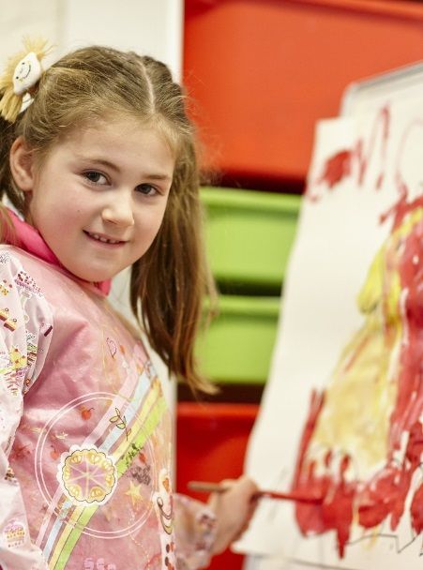
Pedagogisch klimaat
Wij vinden het belangrijk dat leerlingen graag naar school komen en zich er 'thuis' voelen. Dat ze zich geaccepteerd weten en dat ze er veel kunnen leren, beleven en ervaren. Gezamenlijk dragen we zorg voor een veilig, uitdagend en stimulerend pedagogisch klimaat. Voor een omgeving waarin leerlingen leren omgaan met hun mogelijkheden én hun beperkingen.
Zelfredzaamheid en een gevoel van competentie komen tot ontwikkeling als de relatie tussen de leerling en de medewerkers veilig voelt. Daarom hebben we duidelijke structuren met als sleutelbegrippen respect en vertrouwen.
Binnen dit pedagogisch klimaat stellen we leerlingen in staat om samen met anderen die vaardigheden op het gebied van leren leren en leven op te doen om optimaal in onze samenleving te kunnen functioneren.
Onderwijskundig klimaat
In een positief onderwijskundig klimaat creëren we een overzichtelijke leer-, werk- en speelomgeving waarin volop ontwikkelingskansen geboden worden. We stimuleren de mogelijkheden van de leerlingen doelgericht, op een logische en planmatige wijze en volgens duidelijke ontwikkellijnen. We zorgen voor een breed onderwijsaanbod dat is afgestemd op het ontwikkelingsperspectief van het kind, waarbij we de best mogelijke resultaten en opbrengsten (prestaties) nastreven.
Binnen de SO-groepen varieert het aanbod van zeer individueel en gerelateerd aan de ZML-leerdoelen tot en met meer groepsgewijs en gericht op de kerndoelen van het basisonderwijs. Onze VSO-afdeling richt zich met name op leerlingen die uitstromen op niveau D1, belevingsgerichte dagbesteding – D2, activiteitgerichte dagbesteding en een enkeling D3, arbeidsmatige dagbesteding.

Succes Bepalende Factoren
- Onderwijs en vorming: Ulingshof biedt Passend Onderwijs, waarin het aanbod is afgestemd op talenten, persoonlijke kracht en ontwikkelingsbehoeften van kinderen; centraal staat ‘Eén kind–één plan’: kinderen leren en leven in elkaar aanvullende ontwikkelingstrajecten van onderwijsexpertise en waar nodig in nabijheid van jeugdhulpverlening en leren zo beter om hun talenten maximaal in te zetten in een actief ontwikkelingsproces; er is aandacht voor onderwijs én vorming. Onderwijsontwikkeling = kwaliteitsontwikkeling.
- Personeel: alle medewerkers participeren in de Gesprekkencyclus; er is zicht op professionele ontwikkelingbehoeften; er vindt doelgerichte, opbrengstgerichte scholing plaats. Alle medewerkers dragen in het kader van de Wet BIO (Beroepen in het Onderwijs) en het Convenant Actieplan Leerkracht zelf verantwoordelijkheid voor hun ontwikkelingsportfolio. Er is bewust aandacht voor Levensfasebewust personeelsbeleid. Personele ontwikkeling = kwaliteitsontwikkeling.
- Financieel / materieel / gebouwelijk: er wordt gewerkt binnen voor het primaire proces vrijgemaakte budgetten; kinderen leren en leven in een krachtige, uitdagende leeromgeving en medewerkers werken in een prettige, gezonde werkomgeving.
- Organisatie / communicatie / relatie: Ulingshof is een betrouwbare ketenpartner; professionals kunnen elkaar intern aanspreken op eigen én gezamenlijke verantwoordelijkheden. Medezeggen wordt (inter)actief gestimuleerd en, waar thema’s dit toelaten, in gezamenlijkheid vormgegeven. Ouders zien als partners en Medezeggen als partnerschap = communicatieve kwaliteitsborging.
- Partnerschap: Ulingshof ziet ouders, leerlingen, Adelante en jeugdhulpverlening werkelijk als partners bij het bepalen en verder vormgeven van de koers van Onderwijsgroep Buitengewoon.

5. Personeelsbeleid

Op het eerste gezicht ziet het personeelsbestand er uit zoals het er op elke school uitziet: onderwijzend personeel, onderwijsondersteunend personeel met en zonder behandeltaken en schoolleiding. Toch is het zo dat er zeker in het onderwijsondersteunende deel van de organisatie specifieke functies aanwezig zijn om het onderwijs aan leerlingen van onze doelgroep mogelijk te maken.
Het personeelsbestand van Ulingshof bestaat uit 41 personeelsleden verdeeld over de functies onderwijzend personeel (groepsleerkrachten, vakdocenten, leerkrachten met IB-taken), onderwijsondersteunend personeel met les- en behandeltaken (onderwijsassistenten) en onderwijsondersteunend personeel zonder les- en behandeltaken (waaronder therapeuten, schoolverpleegkundige, ICT-coördinator, ondersteuning van de schoolleider, administratie, conciërge, facilitair medewerkers).
Functiegroep | FTE | Aantal medewerkers | Leeftijd range | Verdeling man-vrouw
Onderwijzend personeel | 12,0810 | 19 | 26-57 | M: 2  V: 17
Onderwijsondersteunend personeel met les- en behandeltaken | 9,0359 | 13 | 31-62 | M: 2  V: 11
Onderwijsondersteunend personeel zonder les- en behandeltaken | 5,1134 | 8 | 30-59 | M: 3  V: 6
Schoolleider | 1,0 | 1 | 42 | M: 1  V: 0

Naast deze personeelsleden wordt op basis van inhuur ook gebruik gemaakt van de ondersteuning van gedragswetenschappers van Advies & begeleiding van Onderwijsgroep Buitengewoon en van diverse deskundigheid van Adelante. In een aantal groepen zijn ook medewerkers van Dichterbij werkzaam om de noodzakelijke individuele ondersteuning aan specifieke leerlingen te bieden.
Voorafgaand aan de inhuur worden er gesprekken gevoerd over de inhoudelijke kant van de inhuur. Daar waar het onderwijsleerproces onderwerp van gesprek is, is Ulingshof in de regie om aan te geven welke doelen er nagestreefd worden.

Gezien de specifieke ondersteuningsbehoeften die veel leerlingen op Ulingshof hebben is er voor gekozen om fulltime een verpleegkundige in de organisatie te hebben om zorg te dragen voor voorbehouden handelingen, autorisatie van onderwijsassistenten in samenwerking met de revalidatiearts en de medicijnverstrekking. Daarnaast hebben we binnen de stichting een relatief hoge verhouding onderwijsassistentie per groep. Dit heeft met name te maken met de grote verzorgingsintensiteit die onze doelgroep met zich meebrengt.

Vanaf dit schooljaar wordt, naast scholing op didactische onderwerpen, nadrukkelijk aandacht besteed aan het pedagogisch handelen op onze school en professionele vaardigheden van alle medewerkers. Daartoe staat in onze planning dat we een meerjaren scholingsplan opstellen voor de organisatie. Zo willen we de ontwikkeling van het team zowel in de breedte als in de diepte vormgeven en linken aan de schoolontwikkeling.
De medewerkers van Ulingshof houden zelf hun bekwaamheidsdossiers bij en werken aan de Professionele Afspraken Set, zoals in het Talentgesprek vastgelegd.

Binnen Ulingshof is er een breed gevoelde verantwoordelijkheid om samen de kwaliteit van de school te dragen. Het elkaar aanspreken op deze verantwoordelijkheid gebeurt wel maar is zeker nog een punt van aandacht voor het komende schooljaar.
Door dit punt nadrukkelijk op de agenda te zetten willen de ontwikkeling van de professionele cultuur een stimulans geven.

6. Wettelijke opdrachten

Kwaliteit en kwaliteitsbewaking
Het goed in beeld brengen van de kwaliteit van het onderwijs op Ulingshof is een tijdlang een lastige opdracht geweest. Vanaf januari 2015 zijn we druk met het invoeren van systemen en programma’s die ons kunnen voorzien van data waarop we de kwaliteit van ons onderwijs kunnen baseren.

Om de kwaliteit die we op Ulingshof bieden te meten en inzichtelijk te maken, maken we nu gebruik van een kwaliteitscyclus met kwaliteitsmeters. Dit doen we op leerling, groep, school- en organisatieniveau.
Belangrijke elementen uit onze kwaliteitscyclus zijn;
- Schoolplan, waarin de ambities en plannen voor de komende 4 jaar zijn opgenomen. Het schoolplan wordt jaarlijks bijgesteld, zodat we altijd over een actuele koers beschikken.
- Jaarplan(nen) met een uitgewerkte planning & control cyclus, waarin de plannen en ambities zoals opgenomen in het schoolplan voor het lopende schooljaar worden geconcretiseerd en voorzien van doelen en zichtbare resultaten. De planning & control cyclus maakt inzichtelijk op welke wijze zaken over het schooljaar verdeeld worden en zijn de (tussentijdse) evaluaties opgenomen.
- Schoolgids, waarin voor ouders/verzorgers en overig geïnteresseerden informatie wordt gegeven over de school, de doelgroep, het aanbod en de organisatie van het onderwijs, de leerlingenzorg, samenwerking met ouders/verzorgers en andere partners en allerlei praktische zaken.
- Om de kwaliteit van en rondom het primaire proces te bewaken, is een CvB-cyclus opgesteld, waarin beschreven staat hoe we zicht houden op en sturing geven aan de in- door- en uitstroom van de leerlingen. Daarin staat ook beschreven op welke wijze we de leerling gedurende zijn schoolcarrière volgen op didactisch en sociaal-emotioneel gebied op basis van het voor die leerling opgestelde OPP. Deze data gebruiken we niet alleen om de individuele leerling te volgen, maar ook om inzichtelijk te maken wat er op groep- en schoolniveau gebeurt (welke resultaten/opbrengsten worden behaald?) en welke acties we hieraan koppelen.

In bovengenoemde elementen zijn al een aantal kwaliteitsmeters verwerkt. Daarnaast maken we ook gebruik van tevredenheidsmetingen bij ouders, leerlingen en personeel, wordt er een gesprekkencyclus met het personeel gehanteerd, wordt vierjaarlijks een RI&E (risico-inventarisatie) uitgevoerd, maar bovenal is er oog en oor voor de signalen die uitgezonden worden door leerlingen, personeel, ouders/verzorgers en onze professioneel-collegiale omgeving. Ook vindt er vanaf 2017 jaarlijks een interne audit plaats op basis van de domeinen uit de Kwaliteitsnorm Speciaal Onderwijs door daarvoor opgeleide mensen.

Met meten alleen zijn we er niet. We willen daar waar de kwaliteit goed is, deze aan de maat houden (bewaken) en daar waar de kwaliteit verhoogd moet of kan worden, dit op een planmatige wijze doen (verbeteren). Daarvoor maken we gebruik van een aantal kaders van het INK-model.
Het systeem Missie Waar staan we voor?
Visie Waar gaan we naar toe?
Strategie en beleid Hoe gaan we er naar toe?
Organisatie en beheer Hoe organiseren we dat?

Proceskenmerken Processen en procedures Wat wordt er gedaan?
Instrumenten, werkwijzen, instructies Hoe wordt het gedaan?
Verslagen, formulieren, memo’s, Hoe is het vastgelegd?
correspondentie

Opbrengsten Resultaten en Wat zijn de resultaten? Waardering Wat is de waardering?

Verbetercyclus Verbetermanagement Wat wordt verbeterd?
Hoe wordt er verbeterd?

Volgens het Instituut Nederlandse Kwaliteit (INK) kunnen er in een organisatie vijf fases van ontwikkeling onderkend worden, die de volgende kenmerken dragen:
Fase 1: Activiteit georiënteerd:
Medewerkers van de school zijn gericht op hun taak. De directeur regelt externe contacten
en informeert medewerkers hierover. Klachten over het primair proces worden door de
school verholpen.

Fase 2: Proces georiënteerd:
Het primaire proces van de school wordt goed beheerst. Processen en
verantwoordelijkheden zijn vastgelegd. Op basis van metingen (prestatie-indicatoren)
worden verbeteringen aangebracht.

Fase 3: Systeem georiënteerd:
De kenmerken van het primaire proces en al de ondersteunende processen worden in
samenhang beheerst. De Plan-Do-Study-Act cyclus wordt toegepast op deze kenmerken. Waardering van leerlingen, ouders, bestuur en collegiaal maatschappelijke omgeving beïnvloeden het beleid. Metingen richten zich op nieuwe trends én de wensen van klanten en zijn erop gericht problemen te voorkomen in plaats van te verhelpen.

Fase 4: Keten georiënteerd:
Over de kenmerken van schoolontwikkeling worden contacten onderhouden en wordt er
intensief samengewerkt met partners op het gebied van onderwijs en opvoeding. Deze
partners stemmen hun primaire processen op elkaar af teneinde door innovatie en
samenwerking bredere en meer geïntegreerde effecten te bereiken.

Fase 5: Excelleren en transformeren:
De organisatie kan zich rekenen tot de beste! Het proces van continu verbeteren is in de
organisatiestructuur en –cultuur verankerd. Korte en langere termijn visies zijn op elkaar
afgestemd. Bij nieuwe trends worden de bakens vroegtijdig verzet. Daarbij behoort
onlosmakelijk: het direct en adequaat inspelen op veranderingen in wet- en regelgeving, de
verwachtingen van de inspectie en de waardering van kinderen, ouders, schoolomgeving en
partners.

Kijkend naar de fase van ontwikkeling die Ulingshof doorloopt kunnen we stellen dat we in fase 2 beland zijn en bezig zijn elementen uit fase 3 te ontwikkelen. In de samenwerking met onze revalidatiepartner zijn kenmerken van fase 4 te herkennen.

Om een hogere fase van professioneel acteren te bereiken is het van belang om (intern / extern) de goede vragen te stellen, waarbij het eerlijk beantwoorden van en actief inspelen op de volgende kwaliteitsvragen centraal staat:
- Doen we de goede dingen?
- Doen we de goede dingen goed?
- Wat beloven wij?
- Doen wij wat we beloven?
- Van wie weten wij dat?
- Wat doen we met de uitkomsten hiervan: functioneel, op het vlak van taakinvulling, hoe wijzigt de koers van het proces door de uitkomsten?

Professionele vaardigheden die daarbij op alle niveaus ontwikkeld moeten worden zijn:
- Aan methodische zelfevaluatie kunnen doen.
- In staat zijn om feedback te organiseren.
- Nieuwe thema's te lijf gaan in de vorm van onderzoek: de professional als onderzoeker, action learning, op reis gaan met de ogen van de ‘verwonderde antropoloog’, werken met verbeterteams, aan de hand van de P-D-S-A-verbetercirkel.
- Niet alleen ontwikkelen, maar ook borgen! Hierbij hoort ook: medewerkers autoriseren ten aanzien van doorlopen en geborgde ontwikkelingsthema’s.
- Van aanbodgericht werken naar vraagsturing: in onze onderwijspraktijk zijn kinderen, ouders en professionals partners met eigen verantwoordelijkheden, ten dienste van gewenste ontwikkeling(en) en opbrengsten.

De inhoud van ons onderwijs: Wat hebben onze leerlingen nodig?
De leerlingen die Ulingshof bezoeken, zijn allen aangewezen op een geïntrigeerd aanbod van onderwijs en revalidatie. Voor een uitgebreide beschrijving van onze doelgroep, verwijzen wij graag naar ons schoolondersteuningsprofiel.

Binnen onze onderwijsexpertise is een grote spreiding te vinden in niveau van de leerlingen, variërend van leerlingen met een IQ beneden 35 t/m leerlingen met een IQ van 120 of hoger. We kennen dan ook een grote diversiteit in uitstroomniveaus. Aan deze uitstroomniveaus zijn leerroutes gekoppeld. Hieronder een schematische weergave van de uitstroomniveaus, de daaraan gekoppelde leerroutes inclusief streefniveaus en het percentage leerlingen dat de betreffende leerroute volgt.

Uitstroomniveau | Leerroute | Streefniveaus | % leerlingen in de leer-route per 15-12-2016
 | Ontwikkellijn peuters/kleuters |  | 11
Belevingsgerichte dagbesteding | D1 | SO: P1 tm (Z)2  VSO: P1 tm Z2 | 8
Activiteitengerichte dagbesteding | D2 | SO: CED 3  VSO: CED 9 | 12
Arbeidsmatige dagbesteding | D3 | SO: CED 6  VSO: CED 9 | 18
Arbeid | Arbeid | SO: CED 9  VSO: CED 12 | 14
PRO | PRO | LR* 50% | 19
VMBO B | VMBO B | LR 67% | 14
VMBO K | VMBO K | LR 80% | 0
VMBO T | VMBO T | LR 92% | 3
HAVO/VWO | HAVO/VWO | >LR 100% | 1

* LR is de afkorting die wij gebruiken voor leerrendement. Voor een leerling in de leerroute PRO streven wij er naar dat hij een leerrendement-score van 50 heeft. Dat betekent dat deze leerling 50% van de aangeboden leerstofinhouden beheerst.

Vanaf september 2016 beschikken we in ons leerlingvolgsysteem over de gecombineerde ontwikkellijnen voor peuters en kleuters van CED. Dat houdt in dat leerlingen in groep 0-1-2 vanaf schooljaar 16-17 gedurende hun kleuterperiode onderwijs aangeboden krijgen en gevolgd worden op basis van de in deze ontwikkellijn opgenomen gebieden. Vanaf groep 3 zullen zij de leerroute gaan volgen die aansluit bij hun OPP.

Voor de inhoudelijke vulling van de leerroutes maken we voor de leerroutes PRO en hoger gebruik van de Herziene leerlijnen SO 2012 van CED, waarvan we in ieder geval de volgende leerlijnen aanbieden:
- Spelling;
- Technisch lezen;
- Begrijpend lezen;
- Mondelinge taal
- Rekenen;
- Sociaal/ emotionele ontwikkeling.

Voor de inhoudelijke vulling van de leerroutes maken we voor de leerroutes Dagbesteding en Arbeid gebruik van het gecombineerde pakket CED ZML SO 2012, CED VSO 2012 en Plancius, waarvan we in ieder geval de volgende leerlijnen aanbieden:
Leerroute D1, D2, D3
- Schriftelijke taal
- Mondelinge taal
- Rekenen
- Sociaal emotionele ontwikkeling

Voor de leerlingen uit leerroute D1 die de Plancius leerlijnen volgen bieden we de volgende leerlijnen aan:
- Communicatie
- Spelontwikkeling
- Zelfredzaamheid
- Sensomotoriek
- Emotionele ontwikkeling

Bij de start in het VSO wordt de inhoud van het lesprogramma afgestemd op de domeinen wonen, werken en vrije tijd. In nauwe samenwerking met VSO Impuls van Onderwijsgroep Buitengewoon worden onze VSO-leerlingen voorbereid op de uitstroom.
In de CvB wordt jaarlijks het ontwikkelingsperspectief van elke leerling besproken en wordt bekeken naar welke uitstroombestemming een leerling kan gaan. Dit wordt uiteraard met ouders besproken en in dat gesprek wordt gekeken naar verschillende plekken waar de leerling zich kan voorbereiden op de uitstroom. Aan deze voorbereiding worden doelen gekoppeld die door zowel de stagebegeleider ter plekke als door Ulingshof gebruikt worden als richtinggevend voor het aanbod.

Een uitwerking van de streefdoelen per leerroute is te vinden in bijlage 2. Voor onze SO-afdeling zorgen we ervoor dat de leerlingen meer dan 7520 lesuren verdeeld over 8 schooljaren maken. In de VSO-afdeling worden elk jaar 1000 lesuren ingepland. Dat is te zien in de volgende berekeningen voor 2016 – 2017:
Berekening SO Berekening VSO
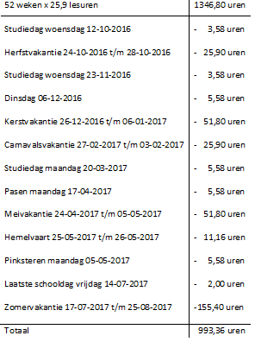
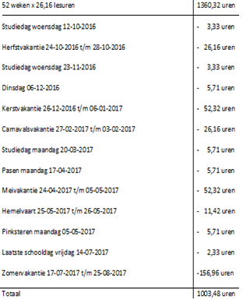
Binnen zowel de SO- als de VSO-afdeling worden zo veel mogelijk leerlingen getoetst met methode-onafhankelijke toetsen van Cito. We maken gebruik van de ZML- toetsten, de SO-toetsen en de reguliere toetsen afhankelijk van het niveau van de leerling.
Op dit moment nemen de collega’s van de onderwijs-zorg groepen deel aan scholing gericht op ervaringsordening en de Vijfwijzer (curriculum speciaal ontwikkeld voor leerlingen met IQ<35). Dit gaat bijdragen aan het beter in beeld brengen van de vaardigheden van de leerlingen.
In 2017 zal de eerste leerling deelnemen aan de IEP-eindtoets. Dit betreft een leerling die uitstroomt naar regulier VO.
In het VSO worden verschillende doelen afgesloten met zelf ontwikkelde certificaten. Het gaat hier niet om landelijk erkende certificaten aangezien de leerlingen niet het niveau hebben om deze te halen.

Burgerschapsvorming en sociale integratie
De essentie van burgerschapsvorming richt zich op drie onderdelen (SLO, 2009): democratie, participatie en identiteitsvorming. De school kan voor leerlingen als oefenplaats fungeren om kennis en vaardigheden op te doen en om te ervaren welke houding je aan kunt nemen als burger in Nederland. Rekening houdend met de verschillende niveaus van onze leerlingen besteden we aandacht aan burgerschapsvorming en sociale integratie binnen ons pedagogisch handelen, binnen wereld oriënterende vakken en projecten.

7. Analyse van de kwaliteit van Ulingshof

Onderwijsproces
Het onderwijsaanbod op Ulingshof is erop gericht leerlingen voor te bereiden op hun vervolgbestemming en optimale deelname aan de samenleving. Dat gebeurt in nadrukkelijke samenwerking met revalidatie. We houden hierbij rekening met talenten en beperkingen en gaan in elk geval uit van hoge verwachtingen.

Bij aanmelding van een leerling wordt een intakegesprek gehouden tussen de instroomcoördinator, ouders en mogelijke andere betrokkenen vanuit instanties die ten tijde van de aanmelding nauw bij de leerling betrokken zijn. Afhankelijk van de leeftijd van de leerling, kan de leerling zelf ook voor dit gesprek worden uitgenodigd.
Binnen 6 weken na plaatsing worden ouders uitgenodigd voor een gesprek met de leerkracht waarin het OPP wordt uitgelegd en besproken. Bij dit gesprek sluit standaard de IB-er, de gedragsweten-schapper en de revalidatiearts aan. Dit overleg is gericht op overeenstemming tussen ouders en school aangaande het perspectief van de leerling. Ouders ondertekenen het OPP ter kennisname op school.

Naast overleg met ouders wordt het OPP ook besproken met de leerling voor zover de leerling daartoe mogelijkheden heeft. De leerlingen waarmee het OPP wordt besproken krijgen zodoende ook de kans het OPP te ondertekenen.

In de CvB-cyclus is uitgebreid beschreven op welke wijze een OPP tot stand komt en hoe het OPP vervolgens jaarlijks geëvalueerd wordt. Verbeterpunt bij het opstellen van het OPP is het opnemen van de ontwikkelverwachting van de leergebiedoverstijgende leerlijnen (sociaal-emotionele ontwikkeling en leren leren). Daarnaast zal in de weging een duidelijke beschrijving worden opgenomen van de onderwijsgerelateerde bevorderende en beïnvloedbare belemmerende factoren, zodat dit meer richting geeft aan het handelen van de leerkrachten in de groep. Deze actie is opgenomen in de P&C-cyclus van schooljaar 2016-2017. Het aanbod op de leergebiedoverstijgende leerlijnen zal komende jaren nadrukkelijker aandacht krijgen, zodat we ook op deze gebieden vanuit het OPP planmatig en systematisch onderwijs aanbieden.

Op Ulingshof wordt gewerkt met de Herziene leerlijnen SO 2012 van CED, met het gecombineerde pakket CED ZML SO 2012, CED VSO 2012 en met Plancius. De leerlijnen en dus de te behalen doelen zijn uitgewerkt in leerroutes. Het onderwijsaanbod in de (niveau)groepen sluit aan op de vastgestelde uitstroomniveaus. Geplande onderwijstijd wordt door de leerkrachten doelgericht ingezet, met duidelijke instructie via het instructiemodel (EDI), waarbij de leerkrachten een taakgerichte werksfeer creëren en leerlingen actief betrokken zijn.

Een verbeterpunt is het inzichtelijk maken van de verdeling van de onderwijstijd over de leerstof per leerroute. Dit verbeterpunt is als actie opgenomen in de P&C-cyclus van schooljaar 2016-2017. Indien voor een individuele leerling afgeweken wordt van deze vastgestelde verdeling, zal dit in het OPP opgenomen worden.

In de VSO-afdeling lopen leerlingen stage. De wijze waarop dit ingevuld wordt vloeit voort uit het OPP van de leerling en wordt vastgelegd in een stagecontract. In het aanbieden en vormgeven van stages wordt samengewerkt met VSO Impuls.

Schoolklimaat
Op Ulingshof heerst een veilige leer- en werksituatie voor zowel de leerlingen als het personeel. Er wordt op respectvolle en vriendelijke wijze met elkaar en met de leerlingen omgegaan.

Op didactisch gebied hebben we stevig geïnvesteerd in het stellen van hoge verwachtingen aan de leerlingen. We zijn gestart met het aanpakken van de structuur van de lessen. Om meer effectiviteit in de les te behalen zijn we gaan werken met EDI. Met behulp van een kijkwijzer ‘Rijke leeromgeving’ is in de afgelopen jaren aandacht besteed aan het op een ontwikkelingstimulerende wijze inrichten van de groepslokalen en vrije ruimtes.
Binnen school staat elke twee weken een AAP (Algemeen Aandachts Punt) centraal. Dit punt is gekoppeld aan de leerlijnen sociaal-emotionele ontwikkeling en wordt in elke klas behandeld. Alle medewerkers laten extra voorbeeldgedrag zien op basis van de AAP.
Het sociaal-emotioneel functioneren van alle leerlingen wordt in beeld gebracht middels ZIEN!. (Scoringsgebieden: betrokkenheid, welbevinden, sociaal initiatief, sociale flexibiliteit, sociale autonomie, impulsbeheersing en inlevingsvermogen.) Dit gebeurt 2x per schooljaar in november en maart.
De sociale veiligheid van de leerlingen wordt ook gescoord tijdens de afname van ZIEN. Bij medewerkers wordt dit o.a. bevraagd in het medewerkerstevredenheidsonderzoek.
Hoewel de medewerkers van Ulingshof hun (ortho)pedagogisch handelen goed afstemmen op gedrag van leerlingen, zal het pedagogisch klimaat de komende jaren extra aandacht krijgen, mede gekoppeld aan het aanbod van de leerlijn sociaal-emotionele ontwikkeling.

Op het niveau van Onderwijsgroep Buitengewoon is een veiligheidsbeleid vastgesteld. Op Ulingshof is een interne vertrouwenspersoon, is een anti-pestcoördinator aangesteld en is een werkgroep ARBO, EHBO en BHV ingericht.

Ouders als partner
Omdat we ouders zien als belangrijke partner in de ontwikkeling van de leerlingen én in de ontwikkeling van de school, zijn er verschillende momenten en manieren waarop we met ouders in contact zijn.
- Meeleven
- Ouders richting eigen kind
Ouders tonen interesse in het functioneren van hun kind op de groep. Ze doen dit
bijvoorbeeld door: - communicatieschriftje lezen en schrijven (klassenbord)
- telefonisch contact
- Ouders richting groep/school
Ouders tonen interesse in de organisatie en werkwijze binnen de groep. Dit kan door middel
van: - een open dag bezoeken (brusjesdag)
- meekijken in de groep of bij een therapie
- deelname aan de algemene ouderavond / thema-avonden
- lezen van de nieuwsbrief
- Ulingshof richting ouders
Ouders worden via communicatieschriftje/telefoon geïnformeerd over het welzijn van hun
kind en zij lezen in dit schriftje ook over belangrijke zaken van het kind thuis. Tevens is er
aandacht voor het welzijn van het gezin. Wanneer ouders hun kind zelf brengen/halen is er
altijd ruimte om elkaar even te informeren over zaken betreft het kind of het gezin.

- Meehelpen
- Ouders richting eigen kind
- Ouders richting groep/school
Ouders worden gevraagd mee te helpen tijdens poetsavonden, hulp bij bibliotheek,
zwemmen, etc. Elke klas heeft een klassenouder.
- Ulingshof richting ouders
Ouders kunnen via school kortdurende ondersteuning krijgen bij opvoedings- of
ondersteuningsvragen in de thuissituatie. De gedragswetenschapper van school of de
maatschappelijk werker van de revalidatie kan hiervoor worden benaderd.

- Meedenken
- Ouders richting eigen kind
Individuele contacten met ouders rondom OPP, rapportgesprekken, terugkoppeling
onderzoeksresultaten (bijv. psych. Onderzoek), revalidatie-team-overleggen (RTO’s) zijn
momenten waarop we ouders actief betrekken om mee te denken over de ontwikkeling van
hun kind.
- Ouders richting groep/school
Middels deelname aan de ouderraad hebben ouders de mogelijkheid om mee te denken over
ontwikkelingen van de school.
Incidenteel worden alle ouders gevraagd om mee te denken over voorgenomen acties van de
school, bijvoorbeeld in de behoeftepeiling voor dagarrangementen.
- Ulingshof richting ouders
Bij vragen op het vlak van diagnostiek, behandeling of zorg kan door gedragswetenschappers
met ouders worden meegedacht over passende doorverwijzing voor zorg.

- Meebeslissen
- Ouders richting eigen kind
Tijdens OPP-gesprekken wordt samen met ouders het ontwikkelingsperspectief vastgesteld
en de bijbehorende doelen, leerroute en uitstroombestemming bepaald.
Tijdens het Revalidatie-Team-overleg worden in samenspraak met school, ouders en
revalidatie beslissingen genomen over behandeldoelen en behandeltrajecten.
- Ouders richting groep
Niet van toepassing.
- Ulingshof richting ouders
Niet van toepassing.
Onderwijsresultaten
De afgelopen jaren is flink geïnvesteerd in het primaire proces, wat nadrukkelijk z’n vruchten heeft afgeworpen. Het MT en de CvB maakt dit schooljaar (en de daarop volgende schooljaren) de ontwikkelslag om het secundaire proces goed in te richten, om passender richting en sturing te kunnen geven aan de ontwikkeling van het primaire proces en de gewenste opbrengsten en resultaten. Daartoe zijn in schooljaar 2016-2017 voor het eerst succesnormen geformuleerd (zie P&C-cyclus).

In de CvB-cyclus is opgenomen op welke wijze we leerlingen volgen gedurende hun schoolperiode. Resultaten worden nadrukkelijk bijgehouden door middel van onafhankelijke Cito-toetsen en in beeld gebracht middels een in schooljaar 2015-2016 aangeschaft en ingevoerd leerlingvolgsysteem (ParnasSys). Daardoor zijn we beter in staat data te verzamelen en te analyseren (te duiden). Met behulp van deze data kunnen we doelen stellen en betere sturing geven aan het primaire proces. Daarmee zorgen we er onder andere voor dat we beter zicht hebben op de wijze waarop we als school hebben bijgedragen aan het behalen van het OPP van de leerling.

In de CvB-cyclus is ook opgenomen hoe het proces van uitstroom ingevuld wordt en op welke wijze de uitstroom in beeld wordt gebracht.

De uitstroom van de afgelopen jaren is als volgt:
Uitstroom naar | 2015 – 2016 | 2014 – 2015 | 2013 - 2014 | 2012 – 2013 | 2011 - 2012 | 2010 - 2011 | 2009 – 2010
BaO | 1 | 0 | 0 | 2 | 0 | 1 | 1
SBO | 1 | 0 | 0 | 0 | 0 | 0 | 0
SO | 0 | 0 | 10 | 2 | 1 | 0 | 0
VO | 2 | 0 | 0 | 0 | 1 | 0 | 0
PrO | 2 | 0 | 1 | 1 | 1 | 0 | 1
VSO mytyl | 1 | 6 | 5 | 6 | 9 | 3 | 8
VSO ZML | 3 | 7 | 2 | 4 | 4 | 1 | 1
VSO gedrag | 0 | 0 | 0 | 0 | 1 | 0 | 0
VSO LZK | 0 | 0 | 0 | 4 | 0 | 0 | 0
Dagbesteding | 1 | 2 | 4 | 2 | 0 | 0 | 0
KDC | 1 | 0 | 0 | 0 | 0 | 0 | 0
Totaal | 12 | 15 | 22 | 21 | 17 | 5 | 11

Als we kijken naar deze cijfers dan wordt duidelijk dat de uitstroom richting VSO mytyl de afgelopen jaren terugloopt. Dit is onder andere het gevolg van een keuze binnen onze school om de uitstroom strakker te regisseren. Vanaf het begin van het traject is Ulingshof aan zet en geeft een weloverwogen advies aan de ouders en de leerling. Vaak blijkt dat een VSO ZML-omgeving voor de leerling goed passend te maken is. We werken daarvoor intensief samen met VSO Impuls in Tegelen. Daarnaast is het ook zo dat het beleid van het Samenwerkingsverband Noord-Limburg er op gericht is om zoveel mogelijk leerlingen binnen de regio te houden.
Wat we nog niet goed opnemen in deze tabel is de uitstroom vanuit onze SO-afdeling in onze VSO-afdeling. Dat is een aandachtspunt voor het komende jaar.
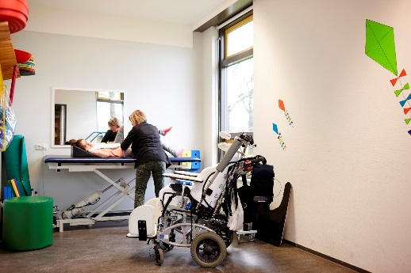
De bestendiging wordt vanaf schooljaar 2013-2014 bijgehouden en ziet er als volgt uit:
Afdeling | Aantal uitstromers | Aantal uitstromers op plek gebleven | Percentage uitstromers op plek gebleven | Aantal uitstromers op andere plek | Percentage uitstromers op andere plek | Aantal uitstromers plek onbekend | Percentage uitstromers plek onbekend
SO
2013-2014 | 19 | 17 | 89,5 % | 2 | 10,5 % | 0 | 0 %
2014-2015
VSO
2013-2014 | 3 | 3 | 100 % | 0 | 0 % | 0 | 0 %
2014-2015

Als we de cijfers op zich bekijken lijkt het erop dat onze leerlingen goed op hun plek terecht komen en blijven. Aan de andere kant moeten we ook constateren dat we pas sinds 2014 – 2015 echt goed onze uitstroom in beeld hebben en volgen. Het voornemen is om ook de komende jaren actief te blijven overdragen naar het vervolgonderwijs teneinde ervoor te zorgen dat leerlingen op de juiste plek terecht komen.

Kwaliteitszorg en ambitie
Als school voor speciaal onderwijs is ons voornaamste doel om de leerlingen te voorzien van goed en passend onderwijs. Het pedagogisch-didactisch handelen van het onderwijzend team wordt daarom systematisch gevolgd met een kijkwijzer. Daarmee sturen we op verbetering van de kwaliteit van het handelen van het onderwijzend team. Ook wordt er gerichte scholing aangeboden, die passend is bij de (toekomstige) doelgroep van Ulingshof. Op Ulingshof zijn succesnormen gesteld (zie P&C cyclus) die richting geven aan de gewenste/verwachte opbrengsten en waartegen we de daadwerkelijk behaalde resultaten kunnen afzetten. Op basis van de analyse hiervan wordt het verdere beleid bepaald.

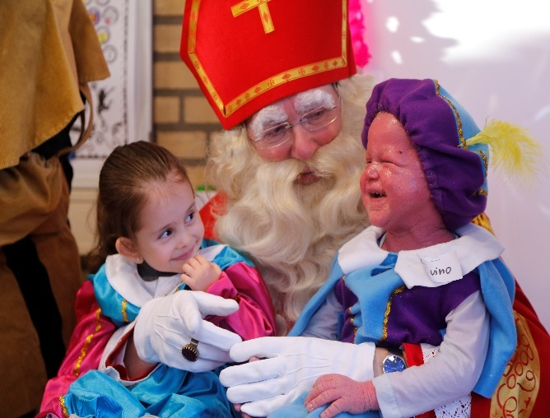
De wijze waarop de kwaliteitszorg op Ulingshof is ingericht staat eerder in dit hoofdstuk beschreven, inclusief de onderliggers die daarbij gebruikt worden. Daarmee willen we op toegankelijke en betrouwbare wijze verantwoording afleggen over de doelen en resultaten.
Op stichtingsniveau is kwaliteitszorg een belangrijk thema, waar een programma voor is ingericht. De opbrengsten van dit programma worden ingevoegd in de kwaliteitscyclus van Ulingshof.
De ambitie van Ulingshof voor de komende planperiode wordt in het volgende hoofdstuk geschetst.

8. Ambities van Ulingshof
Zoals in de inleiding reeds beschreven is Visie nodig om te komen tot “Verandering”. Het managementteam van Ulingshof heeft tijdens een Visie-sessie nagedacht over de positie van Ulingshof aan het eind van de huidige planperiode 2017 – 2020.
Vervolgens is dit met de teamleden en MR van Ulingshof besproken, met de sectordirecteur en College van Bestuur.

Ulingshof neemt een speciale plek in binnen het onderwijslandschap in Noord-Limburg. Er is geen andere voorziening voor leerlingen die fysieke en / of cognitieve revalidatie nodig hebben.
Aan de ene kant is dat een voordeel want leerlingen die een grote mate van revalidatie nodig hebben worden naar Ulingshof doorverwezen. Aan de andere kant is het ook een nadeel want in het kader van Passend Onderwijs worden steeds meer kinderen terecht meer thuisnabij voorzien van een passend onderwijsaanbod. Door haar positie in het onderwijslandschap is Ulingshof ook kwetsbaar.

Om een koers aan te geven in deze uitdagende periode heeft Ulingshof op papier gezet waarvoor onze onderwijs- en zorgpartners, ouders en leerlingen bij ons terecht kunnen aan het eind van de planperiode. Ook geven we aan welke ontwikkelingen in deze periode verkend en onderzocht worden.

Ulingshof is een school waar in een prikkelbewuste omgeving kwalitatief goed onderwijs wordt geboden aan leerlingen die fysieke en/of cognitieve revalidatie nodig hebben.

Om te kunnen worden wat hierboven staat hebben we een aantal onderwerpen beschreven waarvan we vinden dat zij voldoende richtinggevend en helpend zijn om dat ook te bereiken.

Als eerste hebben we een uitspraak gedaan over de doelgroep die Ulingshof wil (gaan) bedienen:
- Kinderen met grote revalidatiebehoefte. Onder grote revalidatiebehoefte verstaan wij een revalidatieaanbod dat niet vanuit het standaard ziektekostenpakket aangeboden kan worden en / of niet combineerbaar is met een regulier schoolprogramma.
- Kinderen met een neurologische aandoening (NAH) die aangewezen zijn op cognitieve revalidatie.
- Leerlingen die voor kortdurende trajecten in aanmerking komen, waarbij Ulingshof in samenwerking met Adelante een kortdurend onderzoekstraject (1 a 2 jaar) opzet om een goede afweging te kunnen maken wat de meest passende vervolgsetting voor de betreffende leerling is. Uitgangspunt bij deze kortdurende trajecten is dat de leerling in eerste instantie voldoet aan de omschrijving onder 1 of 2, waarbij de verwachting is dat dit na een intensief traject op Ulingshof, in het regulier onderwijs voortgezet kan worden.

Als tweede hebben we onze doelen en ambities voor de planperiode 2017 – 2020 geformuleerd en uitgezet over de aankomende jaren.

- De onderwijskwaliteit op Ulingshof is dermate dat de onderwijsinspectie die waardeert met de waardering GOED
In 2015 kreeg Ulingshof voor zowel de SO- als de VSO-afdeling een waardering zwak toegekend. Reeds voor die tijd waren we gestart met een intensief verbeter- en verandertraject dat er in dit schooljaar toe moet leiden dat we een basisarrangement krijgen. Daarmee houdt de ambitie voor Ulingshof niet op. We willen ons onderwijs door ontwikkelen en streven er naar om binnen de planperiode een waardering goed te behalen.

- ICT op maat: over 4 jaar digitale omgeving op maat van de totale doelgroep
In het algemeen is het zo dat de 21st century skills binnen het onderwijs een prominente positie innemen. De verworvenheden van het digitale tijdperk zijn daarbij onmisbaar. Daarnaast is het ook zo dat onze doelgroep leerlingen vraagt om innovatieve en niet-standaard oplossingen op het gebied van digitalisering.
Bij zowel de algemene als de specifieke ontwikkelingen hoort budget en scholing van medewerkers. Aan het eind van de planperiode willen we niet alleen algemeen geheel up to date zijn maar ook specifiek.

- EKEP keurmerk gevorderd samen met Adelante
Het project "Keurmerk EKEP" is een initiatief van LOOK, dat zich ten doel stelt onderwijs, revalidatie en ouders met elkaar te verbinden. Een integrale benadering/werkwijze van revalidatie en onderwijs samen met ouders is een cruciale voorwaarde in een goede samenwerking. De werkwijze EKEP beoogt dit expliciet. Om scholen en centra hierin te helpen of hieraan te toetsen is het essentieel de kwaliteitskenmerken en indicatiecriteria die eraan uitdrukking geven transparant en toetsbaar te maken.
Gekozen is daarom voor de ontwikkeling van een keurmerk EKEP.

Eerste basisvoorwaarde voor een instapkeurmerk EKEP is een basisarrangement van de inspectie voor het onderwijs. De tweede basisvoorwaarde is dat er gewerkt wordt met de Kwaliteitsnorm Speciaal Onderwijs.
Binnen Onderwijsgroep Buitengewoon en dus ook binnen Ulingshof werken we aan de implementatie van de Kwaliteitnorm Speciaal Onderwijs om een certificeerbaar kwaliteitsmanagementsysteem te hebben in 2017.

- Samenwerking met Kempenhaeghe
Over de afgelopen jaren merken we dat de samenwerking op individueel niveau tussen Kempenhaeghe en Ulingshof goed is. Er zijn nauwe professionele contacten en we weten elkaar te vinden wanneer het nodig is.
In het afgelopen jaar zien we echter ook dat het aantal leerlingen met neurologische problematiek dat zijn weg vindt naar Ulingshof toeneemt. De combinatie van de neurologische expertise van Kempenhaeghe en de onderwijsexpertise van Ulingshof gaat ervoor zorgen dat nog meer leerlingen in de regio kunnen blijven voor hun onderwijsaanbod. Voor de leerlingen die reeds op Ulingshof zitten betekent het dat zij nog beter ondersteund kunnen worden en mogelijk op termijn op locatie terecht kunnen voor onderzoek en controle.
Uiteraard worden de collega’s van Adelante op dit punt betrokken in de samenwerking.

- Participeren in wetenschappelijk onderzoek
Participeren in wetenschappelijk onderzoek helpt onze organisatie om uit onafhankelijke bron terug te krijgen wat ons onderwijs bijdraagt aan de ontwikkeling van de leerlingen, aan de begeleiding van de ouders, aan de expertiseontwikkeling in de regio of wat het onderwerp van het onderzoek is. In de lopende planperiode willen we meedoen in 2 wetenschappelijke projecten.
Op de Talentencampus Venlo is deelname aan wetenschappelijk onderzoek een bekend onderwerp. Het ligt derhalve voor de hand om daar allereerst de aansluiting te zoeken.

- Onderdeel uitmaken van CP-net (kennisnet voor Cerebrale Parese)
Deelname aan CP-net is op dit moment alleen mogelijk voor zorgverleners, mensen met CP en onderzoekers. Collega’s van Adelante zijn erbij aangesloten.
Feit is dat een aardig deel van onze leerlingen CP heeft en dat dit ook specifieke voorwaarden stelt aan het onderwijs. Vandaar dat we de kennis van onze zorgverleningspartner actiever willen gaan benutten en onderzoeken of het mogelijk is om als onderwijsinstelling ook deel te nemen aan het CP-net. Doel is om ons onderwijs door te ontwikkelen en de doelgroep beter te bedienen door meer gebruik te maken van de netwerkkennis.

- Onderdeel uitmaken van andere netwerken? (NAH etc.)
Afhankelijk van de ervaringen die we opdoen bij het CP-net is het, zeker ook gezien onze wens om meer leerlingen met neurologische problematiek en NAH te bedienen, een logische vervolgstap om deelname aan andere netwerken te onderzoeken. Doel is om ons onderwijs door te ontwikkelen en de doelgroep beter te bedienen door meer gebruik te maken van de netwerkkennis.

- Expliciete organisatiebrede aandacht voor Sensorische Integratie (SI) / prikkelverwerking
Uiteraard zijn wij als school voor mytyl- en tyltylonderwijs bezig met SI en prikkelverwerking. Binnen school is een neuropsycholoog werkzaam die op casusniveau met leerkrachten overlegt over verschillende wijzen van prikkelverwerking. Zeker ook gezien de deelname van EMB-leerlingen aan het onderwijs is dit een belangrijk onderwerp.
Dit doel staat in onze planning opgenomen aangezien we de aandacht voor SI / prikkelverwerking op organisatieniveau willen tillen. Daar hoort ook scholing bij van medewerkers.

- Ontwikkelen / implementeren Integraal Kind Centrum (onderwijs – revalidatie – opvang)
Binnen onderwijsland is het een bekend fenomeen dat er IKC’s ontstaan waarin verschillende vormen van dienstverlening gekoppeld worden aan onderwijs.
Uit een enquête die begin 2016 is gehouden onder de ouders van Ulingshof is gebleken dat er behoefte bestaat aan een vorm van vakantieopvang en ook aan een vorm van naschoolse opvang. Uit dezelfde enquête blijkt dat de ouders er prijs op stellen als er in de opvang veel ruimte is voor ontspanning.
Door onderwijs – revalidatie – opvang te combineren denken we ervoor te kunnen zorgen dat de dagen beter ingedeeld kunnen worden rekening houdend met de energiehuishouding van de leerling.
Tussen 8.55 uur en 15.30 uur moeten alle instructies, therapieën en rustmomenten gepland
worden. Een rustmoment zorgt ervoor dat er op een ander moment verwerking of instructie
ingehaald moet worden.
Door het integraal aanbod te realiseren binnen ruimere openingstijden kan een dag
bewuster ingedeeld worden en kunnen rustmomenten onderdeel van de dag zijn zonder dat
dit leidt tot het missen van onderwijs of revalidatie.
Een veelgehoorde verzuchting bij zowel ouders, therapeuten als onderwijspersoneel is dat onze leerlingen zo’n terugval hebben in een lange vakantie. In deze vakantie stopt de revalidatie, valt het schoolritme weg en is het zo goed als onmogelijk voor de ouders om de opgedane vaardigheden bij hun kind(eren) op peil te houden. Door 52 weken per jaar open te zijn bieden we de ouders van onze leerlingen de mogelijkheid om zelf te bepalen wanneer ze met hun kind(eren) op vakantie gaan en hoe lang. Daarnaast bieden we onszelf de mogelijkheid om continu met de leerlingen bezig te zijn op het gebied van onderwijs en revalidatie.
Aangezien we ook deze ambitie niet zonder onze partners kunnen realiseren zal het heel wat tijd vragen om dit te realiseren.

Meerjarenplanning van de ambities

Doel / Ambitie | 2016-2017 | 2017-2018 | 2018-2019 | 2019-2020
1. De onderwijs-kwaliteit op Ulingshof is dermate dat de onderwijsinspectie die waardeert met de waardering GOED | X  Basis-arrangement | X  Doorontwikkeling ond. concept / opbrengsten / kwaliteit | X  Doorontwikkeling ond. concept / opbrengsten / kwaliteit | X  Gerealiseerd
2. ICT op maat: over 4 jaar digitale omgeving op maat van de totale doelgroep | X  Inventarisatie benodigdheden  Begroting aanpassen | X  Investeren in digitale omgeving  Investeren in vaardigheden medewerkers | X  Investeren in digitale omgeving  Investeren in vaardigheden medewerkers | X  Gerealiseerd
3. EKEP keurmerk gevorderd samen met Adelante | X  Basis-  arrangement van de inspectie | X  Instapkeurmerk | X  Stappen zetten met Adelante en ouders / leerlingen | X  Gevorderd keurmerk
4. Samenwerking met Kempenhaeghe t.a.v. cognitieve revalidatie | X  Eerste contacten leggen  Helderheid over wens om samen te werken | X  Helderheid over eventuele samenwerkings-vorm  Formalisering
5. Participeren in wetenschappelijk onderzoek | X  Aansluiting zoeken bij onderzoek Talentencampus Venlo | X  Eerste deelname  Evaluatie van opbrengsten
6. Onderdeel uitmaken van CP-net | X  Meeliften op expertise revalidatie | X  Verkenning wat nodig is om zelf lid te worden | X  Evt. lidmaatschap inhoud geven | X  Onderdeel van CP-net
7. Onderdeel uitmaken van andere netwerken? (NAH, etc.) |  | X  Inventarisatie van relevante netwerken | X  Verkenning wat nodig is om lid te worden | X  Evt. lidmaatschap inhoud geven
8. Expliciete organisatiebrede aandacht voor Sensorische Integratie / Prikkelverwerking |  | X  Wat is SI?  Begroting aanpassen | X  Investeren in SI qua tijd, scholing en geld | X  Doorontwikkeling
9. Integraal Kind Centrum (onderwijs – revalidatie – opvang)  08.00 – 18.30 uur  52 weken per jaar geopend |  | X  Visie-ontwikkeling met partners  Fondsenwerving gemeentes / samenwerkings  Verband | X  Haalbaarheidsstudie afgerond  Voorbereidingen treffen voor start | X  Eerste “grondverfvariant” opstarten

Op basis van de bovenstaande planning worden de jaarplannen voor de lopende planperiode gevuld op de verschillende deelgebieden van het INK-model.
Verder zal in 2017 het Strategisch Beleidsplan van Onderwijsgroep Buitengewoon van kracht worden. Dat zal uiteraard, gevolgd door het Sectorbeleidsplan, belangrijke input leveren voor de jaarplannen.

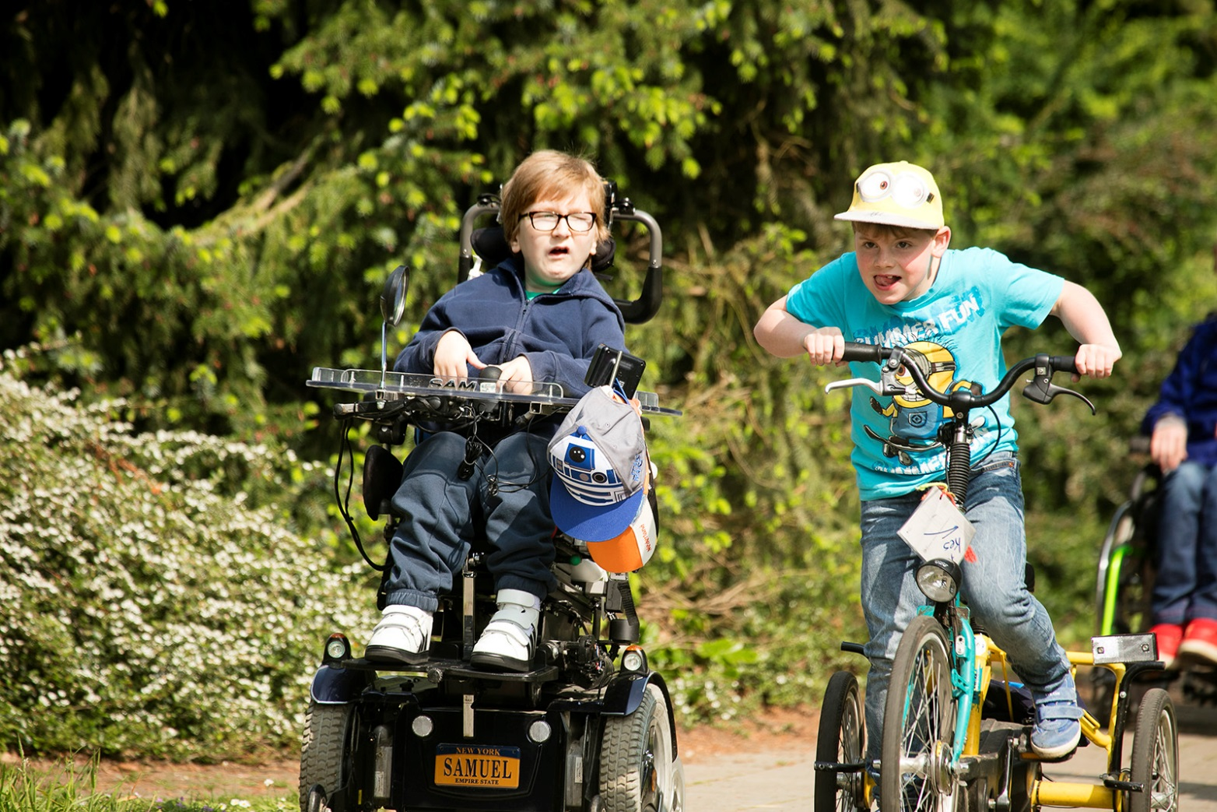

9. Instemming MR en vaststelling bevoegd gezag
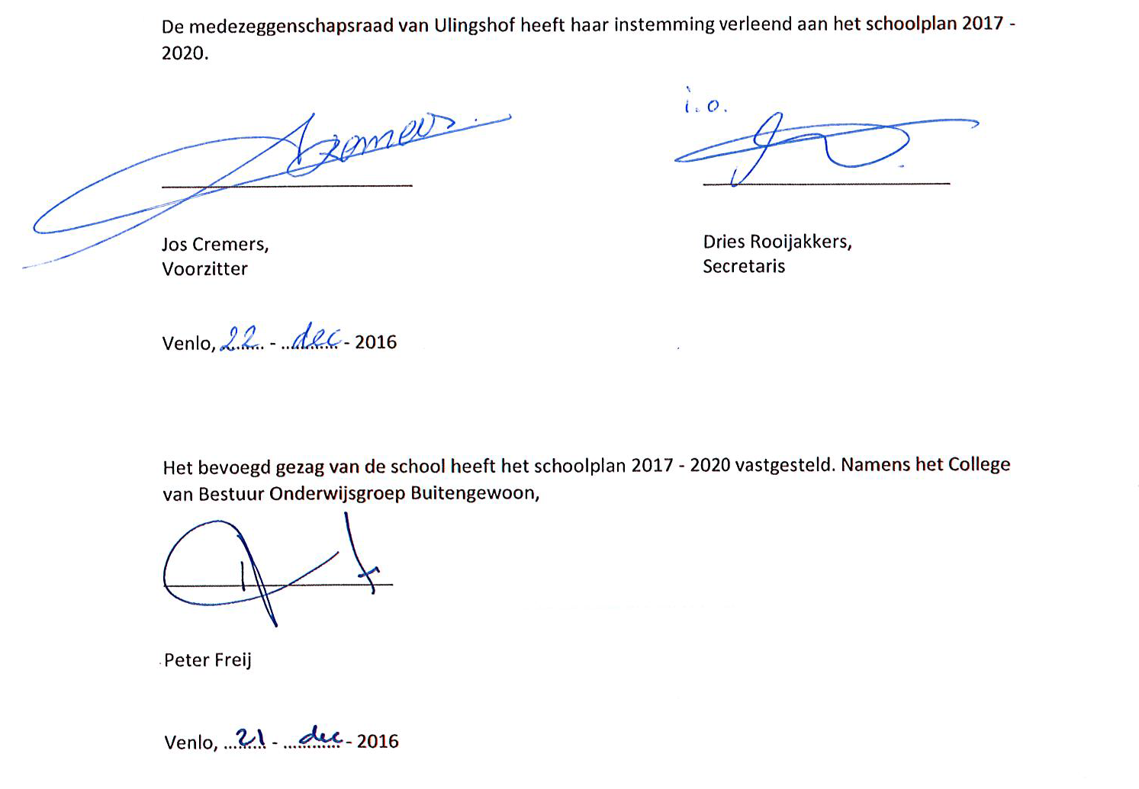

10. Lijst met afkortingen

ARBO | Arbeidsomstandigheden
BaO | Basisonderwijs
BHV | Bedrijfshulpverlening
BIO | Beroepen In het Onderwijs
CED | Centrum Educatieve Dienstverlening
CP | Cerebrale Parese
CvB | Commissie voor Begeleiding
CvI | Commissie voor Indicatiestelling
EDI | Expliciete Directe Instructie
EHBO | Eerste Hulp Bij Ongelukken
EKEP | Een Kind Een Plan
EMB | Ernstig Meervoudig Beperkt
HAVO | Hoger Algemeen Voortgezet Onderwijs
IB | Interne Begeleiding
ICT | Informatie- en Communicatietechnologie
IKC | Integraal Kindcentrum
INK | Instituut Nederlandse Kwaliteit
IQ | Intelligentiequotiënt
KDC | Kinder Dagcentrum
LR | Leerrendement
LZK | Langdurig Zieke Kinderen
MR | Medezeggenschapsraad
MT | Managementteam
NAH | Niet-aangeboren Hersenletsel
OPP | Ontwikkelingsperspectief
ParnasSys | Leerlingadministratie- en leerlingvolgsysteem
P&C-cyclus | Planning & Controlcyclus
PDSA-cyclus | Plan Do Study Act-cyclus
PO | Primair Onderwijs
PrO | Praktijkonderwijs
RI&E | Risico- Inventarisatie & Evaluatie
SBO | Speciaal Basisonderwijs
SI | Sensorische Integratie
SLO | Stichting Leerplanontwikkeling
SO | Speciaal Onderwijs
TLV | Toelaatbaarheidsverklaring
VMBO B | Voorbereidend Middelbaar Beroepsonderwijs Basis
VMBO K | Voorbereidend Middelbaar Beroepsonderwijs Kader
VMBO T | Voorbereidend Middelbaar Beroepsonderwijs Theoretisch
VO | Voortgezet Onderwijs
VSO | Voortgezet Speciaal Onderwijs
VWO | Voorbereidend Wetenschappelijk Onderwijs
ZIEN | Systeem voor zicht op het sociaal-emotioneel functioneren van kinderen
ZML | Zeer Moeilijk Lerend

11. Bijlagen

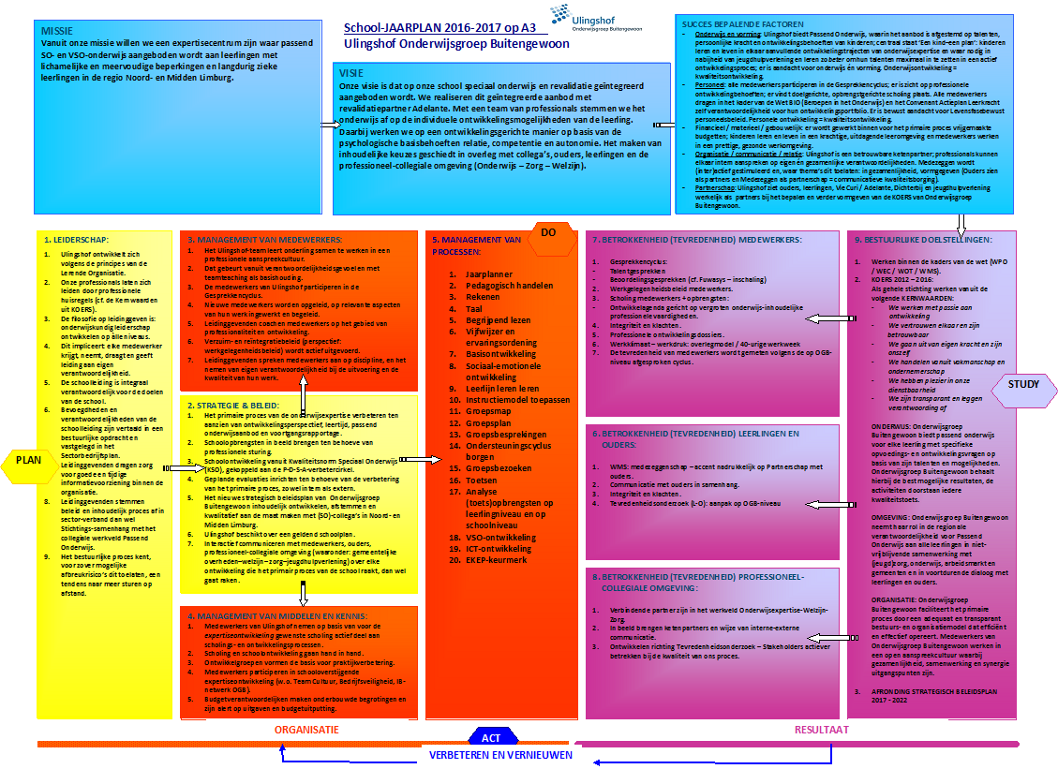
Bijlage 1. Jaarplan Ulingshof 2016 – 2017

Bijlage 2. Leerroutes en Streefniveaus Ulingshof
Leerroutes en Streefniveaus Ulingshof

Streefplanningen eind SO/VSO Ulingshof
(Gebaseerd op richtlijnen opgesteld voor de diverse scholen van Onderwijsgroep Buitengewoon)

Doelgroep Praktijkonderwijs en hoger
CED Basis 2012

SO
Uitstroombestemming | Streefniveau | leerlijnen
Pro | LR 50% | Herziene leerlijnen SO 2012
VMBO-B | LR 67% | Herziene leerlijnen SO 2012
VMBO-K | LR 80% | Herziene leerlijnen SO 2012
VMBO-T | LR 92% | Herziene leerlijnen SO 2012
Havo/vwo | >LR 100% | Herziene leerlijnen SO 2012

Doelgroep dagbesteding/arbeid:
Gecombineerde pakket CED ZML SO 2012 + CED VSO 2012 + Plancius

ZML

 | Uitstroombestemming | Leerroute | Streefniveau | Leerlijnen
SO | VSO - Belevingsgerichte dagbesteding | D1 | P1 tm (Z)2 | Plancius/ Herziene leerlijnen ZML SO 2012
 | VSO - Activiteitengerichte dagbesteding | D2 | 3 | Herziene leerlijnen ZML SO 2012
 | VSO - Arbeidsmatige dagbesteding | D3 | 6 | Herziene leerlijnen ZML SO 2012
 | VSO - Arbeid | Arbeid | 9 | Herziene leerlijnen ZML SO 2012
VSO | Belevingsgerichte dagbesteding | D1 | P1 tm Z2 | Plancius/ Herziene leerlijnen ZML SO 2012
 | Activiteitengerichte /belev. dagbesteding | D2 | 6 | Herziene leerlijnen ZML SO 2012
 | Arbeidsmatige dagbesteding | D3 | 9 | Herziene leerlijnen ZML SO 2012
 | Arbeidsm dagb./Arbeid | Arbeid | 12 | Herziene leerlijnen ZML SO 2012

Uitstroomniveaus Eind SO Leerroutes D1 t/m Arbeid
D1
VSO - Belevingsgerichte dagbesteding
D2
VSO – Activiteitengerichte dagbesteding
D3
VSO – Arbeidsgerichte dagbesteding

Arbeid
Leeftijd  Ced-Niveau | Leerjaar 1  5 |  | Leerjaar 2  6 |  | Leerjaar 3  7 | Leerjaar 4  8 | Leerjaar 5  9 |  | Leerjaar 6  10 | Leerjaar 7  11 |  | Leerjaar 8  12 | (13)
12
11
10
9
8
7
6
5
4
3
2
1
Leerlijnen
Plancius

Uitstroomniveaus Eind SO Leerroutes PRO t/m HAVO-VWO
Pro
Leerrendement 50%
VMBO-B
Leerrendement 67%
VMBO-K
Leerrendement 80%
VMBO-T
Leerrendement 92%
HAVO / VWO
Leerrendement 100% >

Leerjaar |  | Leerjaar 3 |  |  |  |  |  |  | Leerjaar 4 |  |  |  |  |  | Leerjaar 5 |  |  |  | Leerjaar 6 |  |  |  | Leerjaar 7 |  | Leerjaar 8
DL |  | 5 |  |  | 10 |  |  |  | 15 |  |  |  | 20 |  | 25 |  | 30 |  | 35 |  | 40 |  | 45 | 50 | 55 | 60
DLE | Niveau
60 | E8 |  |  |  |  |  |  |  |  |  |  |  |  |  |  |  |  |  |  |  |  |  |  |  |  | 60
55 | M8 |  |  |  |  |  |  |  |  |  |  |  |  |  |  |  |  |  |  |  |  |  |  |  | 55 | 55
50 | E7 |  |  |  |  |  |  |  |  |  |  |  |  |  |  |  |  |  |  |  |  |  |  | 50 | 51 | 48
45 | M7 |  |  |  |  |  |  |  |  |  |  |  |  |  |  |  |  |  |  |  |  |  | 45 | 46 | 44
40 | E6 |  |  |  |  |  |  |  |  |  |  |  |  |  |  |  |  |  |  |  | 40 |  | 41 | 40 |  | 40
35 | M6 |  |  |  |  |  |  |  |  |  |  |  |  |  |  |  |  |  | 32 | 35 | 37 |  | 36 | 34 | 37
30 | E5 |  |  |  |  |  |  |  |  |  |  |  |  |  |  |  | 28 | 30 | 28 |  | 27 | 32 | 30 |  |  | 30
25 | M5 |  |  |  |  |  |  |  |  |  |  |  |  |  | 23 | 25 | 24 |  | 23 | 28 |  |  | 22 | 25 | 27
20 | E4 |  |  |  |  |  |  |  |  |  |  |  | 18 | 20 | 17 | 20 | 20 |  | 17 |  | 20
15 | M4 |  |  |  |  |  |  |  | 14 |  | 15 |  | 13 | 15 | 12 |  | 15
10 | E3 |  |  |  | 10 |  | 9 |  | 7 | 10 |  | 12 | 10
5 | M3 | 3 | 4 | 5 | 5 | 7 |  | 8

Leeftijd  Ced-Niveau | Leerjaar 1  12 | Leerjaar 2  13 | Leerjaar 3  14 |  | Leerjaar 4  15 | Leerjaar 5  16 | Leerjaar 6  17 | Leerjaar 7  18 | Leerjaar 8  19
12
11
10
9
8
7
6
5
4
3
2
1
Leerlijnen
Plancius

D3
VSO – Arbeidsgerichte dagbesteding

Arbeid

D1
VSO - Belevingsgerichte dagbesteding
D2
VSO – Activiteitengerichte dagbesteding

Streefplanning leerlijnenpakket Onderwijsgroep buitengewoon CED VSO incl ZML SO 2012
Versie 9 april 2016

Leer-jaar | 1 | 2 | 3 | 4 | 5 | 6 | 7 | 8 | 9 | 10 | 11 | 12 | 13 | 14 | 15 | 16
Kalenderleeftijd (1 aug) | 4 | 5 | 6 | 7 | 8 | 9 | 10 | 11 | 12 | 13 | 14 | 15 | 16 | 17 | 18 | 19
Leer-route/DL | -19 --10 | -9-0 | 1-10 | 11-20 | 21-30 | 31-40 | 41-50 | 51-60 | 61-70 | 71-80 | 81-90 | 91-100 | 101-110 | 111-120 | 121-130 | 131-140
D2 | Niv 1 | Niv 1 | Niv 1/2 | Niv 2 | Niv 2 | Niv 3 | Niv 3 | Niv 3 | Niv 4 | Niv 4 | Niv 4/5 | Niv 5 | Niv 5 | Niv 6 | Niv 6 | Niv 6
D3 | Niv 1 | Niv 2 | Niv 2/3 | Niv 3 | Niv 4 | Niv 5 | Niv 5/6 | Niv 6 | Niv 7 | Niv 7 | Niv 7/8 | Niv 8 | Niv 8 | Niv 9 | Niv 9 | Niv 9
Arbeid | Niv 1/2 | Niv 3 | Niv 4 | Niv 5 | Niv 6 | Niv 7 | Niv 8 | Niv 9 | Niv 10 | Niv 10 | Niv 11 | Niv 11 | niv 12 | Niv 12 | Niv 12 | Niv 12
Pro | Niv 1/2 | Niv 2/3 | Niv 4/5 | Niv  5/ 6 | Niv  6 / 7 | Niv 8/9 | Niv 10/11 | Niv 12/13

Leerroute D1: bij alle doelen van niveau Plancius 1 t/m ZML 2, staat als streefplanning ingesteld: -19-140.
Per leerling wordt bekeken welke doelen/niveaus worden beheerst en welke doelen worden aangeboden.

Instellingen in ParnasSys

Niveau | 1 | 2 | 3 | 4 | 5 | 6 | 7 | 8 | 9 | 10 | 11 | 12 | 13 | 14 | 15 | 16
leerroute
D1 | -19-140 | -19-140 | E140-140 | E140-140
D2 | -19-5 | 6-30 | 31-60 | 61-85 | 86-110 | 111-140 | E140-140 | E140-140
D3 | -19- -10 | -9-5 | 6-20 | 21-30 | 31-45 | 46-60 | 61-85 | 86-110 | 111-140 | E140-140 | E140-140
Arbeid | -19- -15 | -14- -10 | -9-0 | 1-10 | 11-20 | 21-30 | 31-40 | 41-50 | 51-60 | 61-80 | 81-100 | 101-140 | E140-140 | E140-140
Pro | -19--15 | -14--5 | -4-0 | 1-5 | 6-15 | 16-25 | 26-30 | 31-35 | 36-40 | 41-45 | 46-50 | 51-55 | 56-60 | E60-60

Niveau | P1 | P2 | P3 | P4 | P5 | P6
leerroute
D1 | -19-140 | -19-140 | -19-140 | -19-140 | -19-140 | -19-140

Streefplanning CED Basis 2012
Zoals standaard staat ingesteld in ParnasSys. De eindniveaus per leerroute zijn letterlijk overgenomen van de kleurenindeling die het CED heeft aangegeven. De verdeling per leerjaar is gemaakt door medewerkers van Driestar educatief.

Leerroutes bij Taal:
- havo/vwo (1S) (t/m niveau 10, als dat niveau bestaat bij een leerlijn)
- vmbo-t (1F) (t/m niveau 8, als dat niveau bestaat bij een leerlijn)
- vmbo-BB (<1F)
- Pro (<1F)
- Leerroute Basis voor alle overige leergebieden (geen afzonderlijke streefplanning per leerroute; ieder leerjaar het bijbehorende niveau aanbieden)

Streefplanning Passende Perspectieven Rekenen
Leerroutes:
- GL + (1F) (Leerroute 1 Passende perspectieven)
- BB/ KB (<1F) (Leerroute 2 Passende perspectieven)
- PRO (<1F) (Leerroute 3 Passende perspectieven)

